Памятка для родителей по ПДД

«Безопасность детей - обязанность взрослых!»
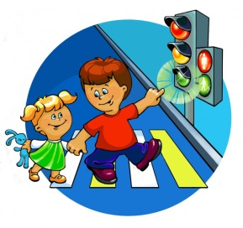Находясь на улице, всегда крепко держите ребенка за руку, даже если Вы находитесь в нескольких метрах от проезжей части. Гуляя с ребенком, следует объяснять ему в доступной форме, как надо поступать пешеходу, на что обращать внимание. Необходимо с раннего возраста приучать ребенка к безопасному поведению на улице, готовить его к тому времени, когда он будет на улице находиться один.
- Родители должны знать, что цвет одежды также влияет на безопасность движения. Необходимо обратить внимание на одежду, в которой собираются дети выйти на улицу. В пасмурную погоду или в темное время суток по возможности одевать более яркую одежду. Желательно, чтобы на сумках, куртке или других предметах были размещены световозвращающие элементы.
- Никогда не переходите дорогу на красный, желтый или мигающий зеленый сигналы светофора! Если ребенок сделает это с Вами, он тем более сделает это без Вас.
- Переходите дорогу только по пешеходному переходу! Если Вы приучите ребенка ходить, где ему захочется, никакая школа не в силах будет его переучить.
- Не спешите на проезжей части! Переходите дорогу размеренным шагом. Иначе Вы научите ребенка спешить там, где надо обеспечить свою безопасность.
- Выходя на проезжую часть, прекращайте разговоры - ребенок должен привыкнуть, что при переходе дороги внимание сосредоточено на складывающейся ситуации. Разговоры здесь излишни.
- Никогда не переходите дорогу наискосок! Идти следует строго поперек дороги. Сами взрослые, может быть, и успеют перейти, но ребенок один не будет видеть дорогу и возможных опасностей; также возрастает время его нахождения на проезжей части.
_______________________________________________________________________________________
Памятка для родителей по ПДД
«Правила перевозки детей в автомобиле»
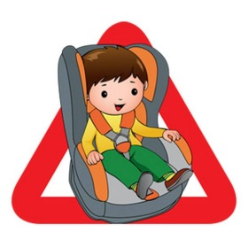Родители должны знать, что цвет одежды также влияет на безопасность движения. Необходимо обратить внимание на одежду, в которой собираются дети выйти на улицу. В пасмурную погоду или в темное время суток по возможности одевать более яркую одежду. Желательно, чтобы на сумках, куртке или других предметах были размещены световозвращающие элементы.
Находясь с ребенком в автомобиле, приучайте ребенка занимать свое место в детском кресле - он быстро к этому привыкнет. При этом сами пристегивайтесь ремнем безопасности, что также послужит для ребенка хорошим примером.
Ни в коем случае не разрешайте детям стоять (особенно между водительским и переднем пассажирском сиденьем)! Даже небольшое торможение, проезд по неровной дороге может привести к его травмам.
Из любого транспортного средства первым выходит взрослый человек, затем он помогает выйти ребенку. В противном случае ребенок может упасть или побежать на проезжую часть дороги. А входить в транспорт ребенок должен первым.
Если после выхода из автомобиля, автобуса или другого транспортного средства Вам необходимо перейти через дорогу, то помните: опасно обходить стоящий транспорт, в т.ч. и легковой, с любой стороны. Вам следует дойти до пешеходного перехода или (в случае его отсутствия вблизи) дождаться, когда транспорт отойдет.

